Додаток
до рішення виконавчого комітету
Здолбунівської міської ради
24.04.2026 №______
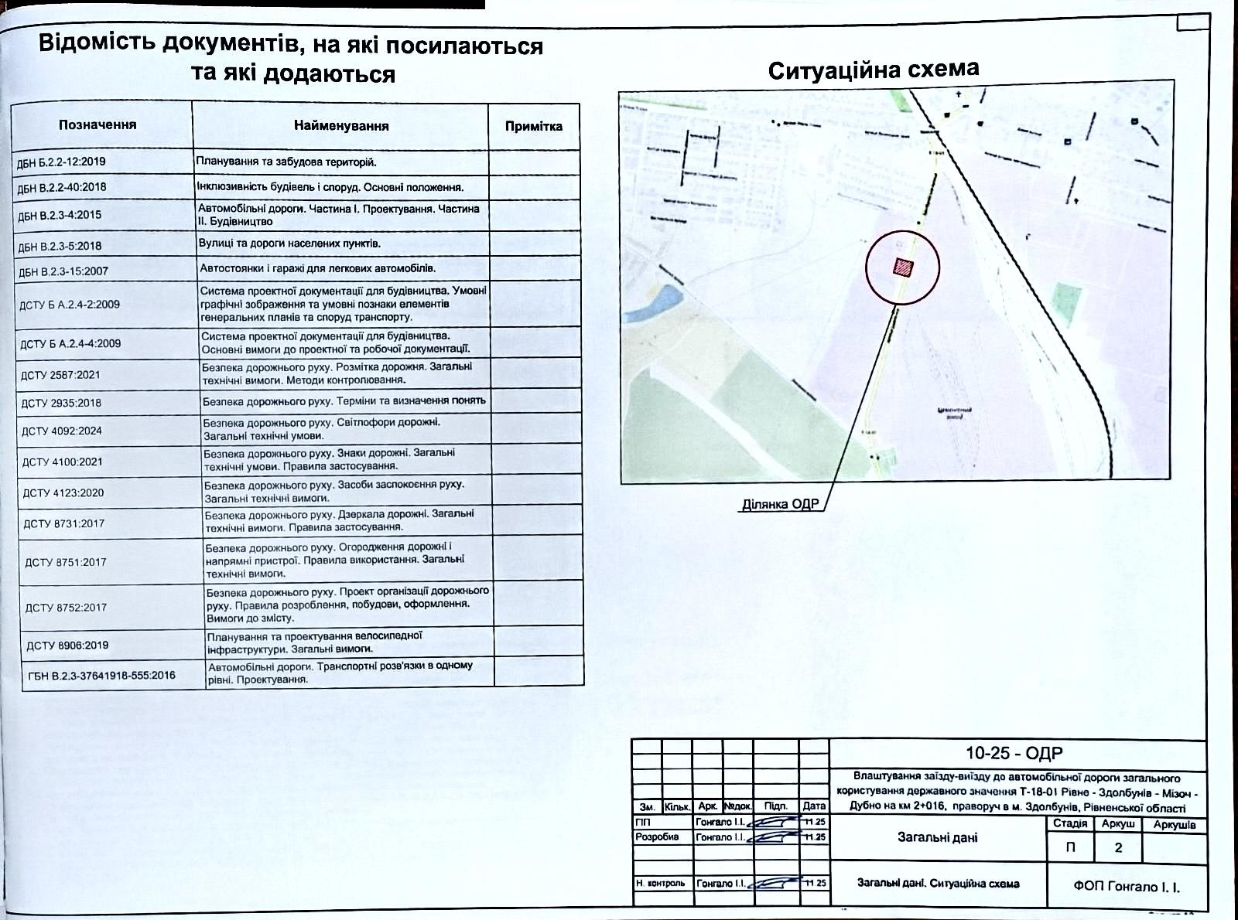
Ситуаційна схема виконання робіт щодо благоустрою прилеглої території до приватної земельної ділянки по вулиці *,*, міста*

